附件1：

**座位预约规则及相关要求**

**一、预约方式**

1、下载、登录学习通

2、在首页点击 **教室座位预约** 进入预约界面

**二、选座方式**

可分为线上预约和线下选座两种方式。**每天22:00开放第二天的线上预约功能**；线下有空闲座位即可扫码预约。

**三、预约资格**

全体教师和学生（包括本科生、研究生）均有预约资格。为确保预约有序，系统设定7天内3次违约者，平台将自动暂停其预约资格3天。

**四、预约规则**

**（一）选座**

**1.现场选座**

学生到达后可选择空闲座位扫码，选择学习时段，开始学习。当座位已被预约使用时，扫码界面将显示“等待用户签到”、“座位正在使用中”、“预约人暂时离开”等提示。若现场座位无人使用，系统显示“座位正在使用中”，学生可进行“监督”功能，被监督人收到学习通通知信息提醒后需在**20**分钟内返回座位扫码签到落座。被监督人超过规定时间未落座记违约1次。

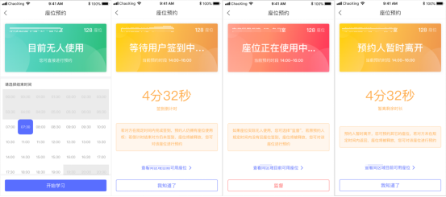

现场选座扫码界面图

**2.预约选座**

学生能够选择可预约日期某一时间段各公共自习区域的空闲座位。每日22：00可预约第二天的座位，可预约时间段为次日7：00-22：30。选定座位，点击开始和结束时间即可预约。

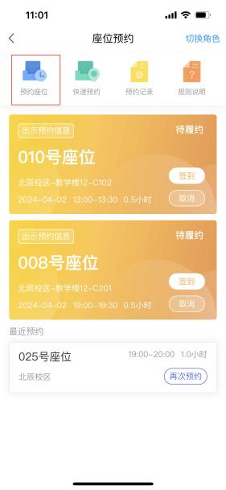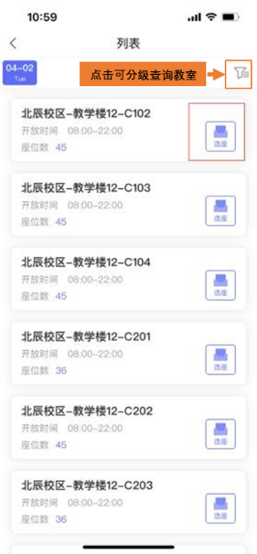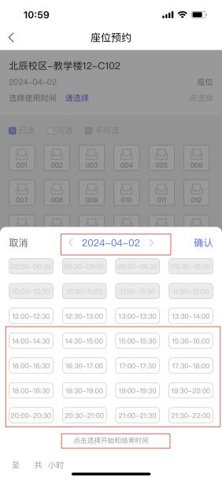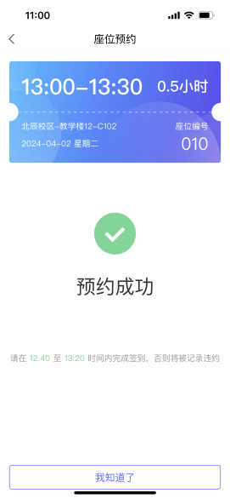

学生预约选座界面图

**3.快速选座**

学生可设置筛选条件，选择当前日期某一时间段（或某一时间段+某位置共享学习区域），系统进行快速匹配选定座位。对于不满意的匹配结果，系统提供刷新重新匹配功能。

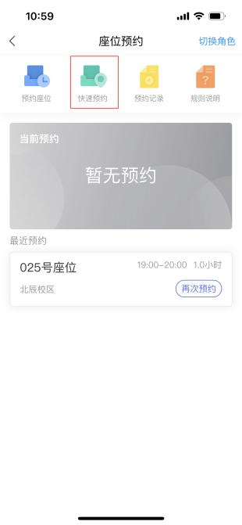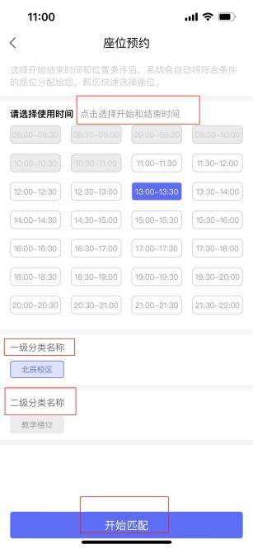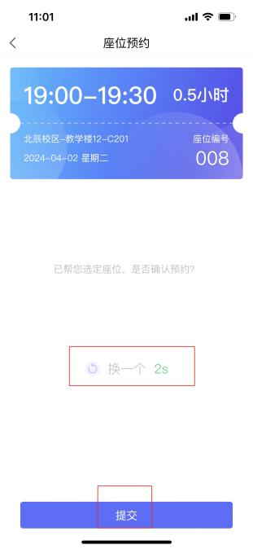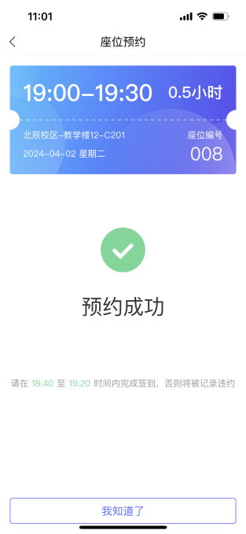

学生快速选座界面图

**（二）暂离**

选座并签到落座后，暂时离开座位需要选择 “暂离”。系统可支持学生临时离开，临时离开时间为20分钟，在两个用餐时段（12:00-13:30、17:30-19:00）临时离开时间为90分钟。

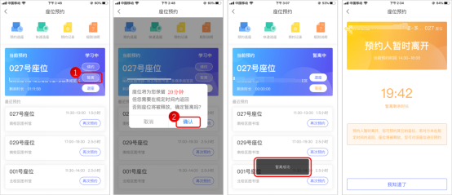

学生暂离座位界面图

**（三）签到**

学生预约座位或暂离后，须在指定时间内到现场进行签到（或落座），逾期未签到（或落座）的，记违规一次,并释放该座位。

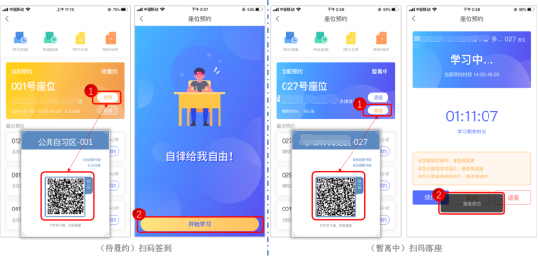

学生扫码签到（暂离落座）界面图

**（四）退座**

学生不再使用座位时，学生需进入个人应用首页在当前预约卡片点击“退座”或扫描座位上的二维码点击“退座”释放座位。

**五、其他要求**

（一）预约成功的同学需按时到达预约的教室，通过扫码签到并按预约的座位号入座自习。

（二）试点教室座位将遵循“逐间开放”的原则进行网上预约。

（三）实行“预约优先”的原则，已预约的同学享有优先使用权。未预约的同学不得随意占用已预约的座位。

（四）自习教室遵循“人走物走，座留他人”原则，严禁任何形式的占座行为。自习结束后，同学要将桌椅归位，并带走个人物品及垃圾。管理人员将定期清理留置在教室的物品。

（五）最后离开教室的同学有责任关闭电灯、空调等电器及门窗。

（六）遇有纠纷时，可联系巡视检查人员或学院专门人员协助解决。